**РЕФЕРАТ**

Отчет 48 с., 37 рис., 15 л. кода, 1 табл., 9 источн., 1 прил.

ИНТЕРНЕТ, РАЗРАБОТКА САЙТА, ВЕБ-ТЕХНОЛОГИИ, ИНТЕРНЕТ-РЕСУРС, ГАДЖЕТЫ 21 ВЕКА

Объект исследования – разработка и функционирование интернет-ресурса «Гаджеты 21 века».

Предмет исследования – процесс создания и развития веб-сайта «Гаджеты 21 века».

Цель работы – создание и запуск веб-платформы, посвященной современным гаджетам, их инновациям и технологическим достижениям.

В рамках исследования был проведен анализ сферы современных технологий, осуществлен обзор ряда интернет-ресурсов с подобной тематикой.

Путем сравнительного анализа выявлены оптимальные решения для формирования уникального функционала и стиля веб-платформы, посвященной «Гаджетам 21 века». Рассмотрены этапы создания и развития интернет-ресурса, использованные программные инструменты и среда разработки.

Результатом данной работы является запущенный интернет-ресурс о современных гаджетах, способный успешно конкурировать на рынке с аналогичными платформами.

Применение данного проекта ориентировано на получение полной и достоверной информации о современных инновациях в сфере гаджетов 21 века.

СОДЕРЖАНИЕ

ВВЕДЕНИЕ 8

1 ОБЩИЕ СВЕДЕНИЯ 9

1.1 Наименование клиентской части интернет-ресурса 9

1.2 Функциональное назначение 9

1.3 Прикладное программное обеспечение 9

2 ОПИСАНИЕ ЛОГИЧЕСКОЙ СТРУКТУРЫ 9

2.1 Анализ предметной области 9

2.2 Выбор технологии разработки 11

2.3 Создание веб-страниц 12

2.3.1 Веб-страницы. Хедер и футер 12

2.3.2 Веб-страницы. «Главная» 18

2.3.3 Веб-страницы. «Виртуальная реальность» 22

2.3.4 Веб-страницы. «Телефоны» 26

2.3.5 Веб-страницы. «Портативные устройства» 32

2.3.6 Веб-страницы. «Рекомендации» 35

2.4 Создание межстраничной навигации 37

2.5 Реализация клиентской логики веб-страниц 38

2.5.1 Функция, реализующая анимацию появления хедера 38

2.5.2 Функция, реализующая бургер-меню 40

3 АДАПТАЦИЯ КЛИЕНТСКОЙ ЧАСТИ ИНТЕРНЕТ-РЕСУРСА 41

3.1 Адаптация клиентской части интернет-ресурса для основных браузеров 41

3.2 Адаптация клиентской части интернет-ресурса для стационарных и мобильных устройств 42

3.2.1 Адаптивность хедера 42

3.2.2 Адаптивность блока с ссылками на главной странице 43

3.2.3 Адаптивность галереи на странице «Виртуальная реальность» 44

3.2.4 Адаптация блока вступления на главной странице 45

3.2.5 Адаптивность страницы «Виртуальная реальность» 46

3.2.6 Адаптивность страницы «Телефоны» 49

3.2.7 Адаптивность страницы «Портативные устройства» 51

3.2.8 Адаптивность страницы «Рекомендации» 53

ЗАКЛЮЧЕНИЕ 55

СПИСОК ИСПОЛЬЗОВАННЫХ ИСТОЧНИКОВ 56

**ТЕРМИНЫ И ОПРЕДЕЛЕНИЯ**

В отчете применяют следующие термины с соответствующими определениями.

|  |  |
| --- | --- |
| Контент | * все информационное содержание ресурса: тексты, изображения, видео |
| Футер | * блок в нижней части страницы. Содержит полезную, но не первостепенную информацию. Виден на всех страницах сайта |
| Хедер | * блок в верхней части страницы сайта, который виден на всех страницах сайта |
| Хостинг | * услуга по предоставлению ресурсов для размещения информации на сервере, постоянно имеющем доступ к сети |
| GitHub Pages | * бесплатный хостинг для статических файлов |
| Скроллить | * Передвигаться по странице путём прокручивания колёсика мыши |

**ПЕРЕЧЕНЬ СОКРАЩЕНИЙ И ОБОЗНАЧЕНИЙ**

В настоящем отчете применяют следующие сокращения и обозначения.

|  |  |
| --- | --- |
| CSS | * Cascading Style Sheets (каскадные таблицы стилей) |
| HTML | * HyperText Markup Language (язык гипертекстовой разметки) |
| JS | * Java Script (Язык программирования) |

**ВВЕДЕНИЕ**

Сегодня Интернет является главным средством общения и обмена информацией. С увеличением этой потребности растет важность удобных инструментов для хранения и распространения данных. В этом контексте веб-сайты играют ключевую роль. Веб-разработка представляет собой одну из наиболее быстрорастущих отраслей в IT-сфере, что открывает широкие возможности для создания веб-платформ.

Информационные сайты дают возможность получить доступ к множеству данных, новостей и информационных материалов. Они также позволяют продвигать продукцию, привлекать новых пользователей и укреплять имидж компании.

Цель работы – разработать информационный веб-ресурс о гаджетах 21 века, освещающий последние технологические новшества и инновации в этой области.

Для достижения этой цели мы выделили несколько ключевых задач:

* Исследование интересов и потребностей целевой аудитории веб-сайта;
* Структурирование контента сайта с определением разделов и подразделов;
* Разработка и верстка страниц с учетом удобства использования на различных устройствах;
* Тестирование функциональности и адаптивности веб-сайта.

Объектом исследования является веб-сайт о современных гаджетах, в котором отражаются последние технологические новинки и инновации.

Для проведения исследования мы будем использовать анализ научно-методической литературы, изучение аналогичных веб-ресурсов, а также применение методов синтеза и моделирования. Наша информационная база будет включать методические материалы и аналогичные веб-ресурсы, посвященные современным гаджетам и их инновациям.

1. **ОБЩИЕ СВЕДЕНИЯ**
   1. **Наименование клиентской части интернет-ресурса**

Клиентская часть интернет-ресурса «Гаджеты 21 века» получила название «Saitek». Это название отражает ключевую функцию клиентской части – сайтик через «е», игра слов “Saitech” и “Сайтик”.

* 1. **Функциональное назначение**

Веб-сайт «Saitek» предлагает взаимодействие между пятью страницами благодаря «Бургер-меню», в свою очередь каждая страница соответствует своей тематике. Все функции этого веб-сайта направлены на удовлетворение потребностей пользователей, стремящихся получить полную и достоверную информацию о современных гаджетах в онлайн-пространстве.

* 1. **Прикладное программное обеспечение**

Прикладное и программное обеспечение, необходимое для работы информационного сайта “Гаджеты 21 века”, включает в себя: редактор кода Visual Studio Code и веб-сервис GitHub Pages, на котором размещен сайт.

1. **ОПИСАНИЕ ЛОГИЧЕСКОЙ СТРУКТУРЫ**
   1. **Анализ предметной области**

В процессе анализа предметной области была выявлена основная аудитория интересующихся гаджетами 21 века. Сюда входят как новички, только начинающие свой путь в мире современных технологий, так и опытные специалисты, желающие быть в курсе последних новинок в этой области.

Изучены основные запросы пользователей:

* Дизайн и Навигация: Целью дизайна сайта является создание спокойной и привлекательной визуальной среды, обеспечивающей удобство использования для всех посетителей. Важно предусмотреть разделы "Главная", "Рекомендации", "Портативные устройства", "Телефоны", "Виртуальная реальность" с удобной навигацией.
* Четкость и Разнообразие Информации: Контент сайта должен включать обзоры новейших гаджетов, технологические статьи, а также предоставлять эксклюзивные материалы всем пользователям.

Также проведен анализ схожих веб-ресурсов: "Habr [1]", "Apple [2]" и "gadgety [3]". Оценены их особенности, преимущества и недостатки с учетом последних тенденций в разработке интернет-ресурсов.

Проведено сопоставление разработанного веб-сайта о гаджетах 21 века с подобными ресурсами. В таблице 1 представлены сравнительные характеристики.

Таблица 1 - Сравнение разработанного интернет-ресурса и сайтов аналогов

|  |  |  |  |  |
| --- | --- | --- | --- | --- |
|  | gadgety | Habr | Apple | Saitek |
| Дизайн | - | + | + | + |
| Навигация | + | + | + | + |
| Бекэнд | + | + | + | - |
| Всплывающие окна | - | - | + | - |
| Анимации | - | + | + | + |

Определены основные страницы для разработки в собственном интернет-ресурсе:

1. Главная Страница: Эта страница будет служить входной точкой для пользователей.
2. 3 страницы с Подробными Обзорами: Здесь будут представлены полные обзоры с видами современных гаджетов. Разделы будут охватывать различные виды технологий, от телефонов до новейших разработок в области виртуальной реальности.
3. Страница Рекомендаций: На этой странице будут представлены рекомендации по покупке современных гаджетов.
   1. **Выбор технологии разработки**

Для разработки клиентской части создаваемого интернет-ресурса использовался следующий набор технологий:

1. HTML – язык для разработки семантически правильной структуры сайта;
2. CSS – язык для стилизации интерфейса;
3. JavaScript – язык программирования для создания динамического контента на интернет-ресурсе.
   1. **Создание веб-страниц**

Для полного функционирования разработанного интернет-ресурса необходимо реализовать следующие веб-страницы:

* «Главная»;
* «Рекомендации»;
* «Виртуальная реальность»;
* «Телефоны»;
* «Портативные устройства»;
  + 1. **Веб-страницы. Хедер и футер**

Был разработан логотип сайта для хедера и футера изображен на рисунках 1 и 2.



Рисунок 1 – Тёмный логотип сайта.



Рисунок 2 –Светлый логотип сайта.

Для структурирования верстки хедера и футера использовались теги HTML, стили CSS и язык программирования Java Script для анимации хедера. В хедере размещены навигационные элементы для удобства пользователей. HTML-код представлен в листинге кода 1.

Листинг кода 1 – хедер разработанного интернет-ресурса

<header id="header">

<div>

<img src="./assets/image/saitekLogo/saitekLogo.webp" alt ="saitekLogo">

<nav>

<ul>

<li><a href="main.html">Главная</a></li>

<li><a href="recomendation.html">Мы рекомендуем</a></li>

</ul>

</nav>

</div>

<div>

<nav>

<ul>

<li><a href="#Footer">Вниз страницы</a></li>

<li>

<form>

<div class="search">

<label for="search"></label>

<input type="text" placeholder="Введите запрос">

<img src="./assets/image/hrefLogo/loopa.png" alt="loopa" class="search-icon">

</div>

</form>

</li>

<li class="telephone-button">

<button>

<a href="tel:+79263862684"><img src="./assets/image/hrefLogo/phoneIco.png" alt="telIco" height="25"></a>

</button>

</li>

</ul>

</nav>

<div class="dropdown">

<button class="dropbtn"><img src="assets/image/hrefLogo/menu_icon.png" alt="menu_icon"></button>

<div class="dropdown-content">

<a href="main.html">Главная</a>

<a href="recomendation.html">Рекомендация</a>

<a href="#About">Контакты</a>

<a href="vr.html">VR</a>

<a href="phone.html">Phones</a>

<a href="portable.html">Portable</a>

</div>

</div>

</div>

</header>

<script src="assets/JavaScript/header-transition.js"></script>

Стиль хедера показан в листинге кода 2.

Листинг кода 2 – CSS стиль хедера разработанного интернет-ресурса

**@import** url('https://fonts.googleapis.com/css?family=SF+Pro+Display');

header {

**background-color**: white;

**position**: **fixed**;

**z-index**: **100**;

**width**: **100**%;

**padding**: **20px** **20px** **20px** **0px**;

**border-bottom**: **2px** **solid** black;

**display**: flex;

**height**: **2em**;

align-items: **center**;

**justify**-**content**: space-between;

transition: **opacity** **0.25s** ease;

**overflow-x**: **hidden**;

}

**.menuBtn** {

**display**: **none**;

}

header > div**:first-child** > nav{

align-items: **center**;

**display**: flex;

align-items: **center**;

gap: **27px**;

}

header > div > nav > ul {

**list-style-type**: **none**;

**display**: flex;

align-items: **center**;

gap: **27px**;

}

header > div > nav > ul > li > a{

**display**: **block**;

**text-decoration**: **none**;

**text-transform**: **uppercase**;

**color**: black;

}

header > div > nav > ul > li > button {

**height**: **39px**;

**background-color**: white;

**display**: **inline**-**block**;

**border**: **1px** **solid** **#ccc**;

**border**-radius: **6px**;

box-sizing: **border**-box;

box-shadow: **0** **5px** **8px** **0** rgba(**0**, **0**, **0**, **0**.**2**) **inset**;

}

**.menuBtn** {

**display**: **none**;

**padding**: **8px**;

**padding-top**: **12px**;

**border**: **1px** **solid** **#ccc**;

**border**-radius: **8px**;

box-sizing: **border**-box;

box-shadow: **0** **5px** **8px** **0** rgba(**0**, **0**, **0**, **0**.**2**) **inset**;

}

header > div > nav > ul > li > button > a > img{

}

**@media** (max-width: 1370px) {

header div nav ul li {

**display**: **none**;

}

**.menuBtn** {

**display**: **inline**-flex;

}

/* Кнопка выпадающего списка */

**.dropbtn** {

**background-color**: **#f4f4f4**;

**color**: white;

**padding**: **10px**;

**margin-right**: **10px**;

**font-size**: **16px**;

**border**: **none**;

**border**-radius: **12px**;

box-shadow: **0** **5px** **8px** **0** rgba(**0**, **0**, **0**, **0**.**2**) **inset**;

}

/* Контейнер <div> - необходим для размещения выпадающего содержимого */

**.dropdown** {

**position**: **fixed**;

**top**: **10px**;

**right**: **10px**;

**z-index**: **999999**;

**display**: **block**;

}

/* Анимация для плавного появления выпадающего содержимого */

**.dropdown-content** {

**display**: **none**;

**position**: **absolute**;

**background-color**: **#f1f1f1**;

**min-width**: **160px**;

box-shadow: **0px** **8px** **16px** **0px** rgba(**0**, **0**, **0**, **0**.**2**);

**z-index**: **999999**;

**border**-radius: **10px**;

**opacity**: **0**; /* Начальная прозрачность 0 */

transition: **opacity** **0.3s** ease-in-out; /* Анимация изменения прозрачности */

**pointer**-events: **none**; /* Скрыть элементы от событий мыши до их появления */

}

**.dropdown:hover** > **.dropdown-content** {

**opacity**: **1**; /* При наведении устанавливаем прозрачность на 1 */

**display**: **block**;

**top**: **50px**;

**right**: **10px**;

**pointer**-events: **auto**; /* Позволяем событиям мыши после появления */

}

/* Ссылки внутри выпадающего списка */

**.dropdown-content** a {

**color**: black;

**padding**: **12px** **16px**;

**text-decoration**: **none**;

**display**: **block**;

}

**.dropbtn** img {

**height**: **30px**;

filter: drop-shadow(**0px** **0px** **2px** **#d0d0d0**);

}

/* Изменение цвета выпадающих ссылок при наведении курсора */

**.dropdown-content** a**:hover** {

**background-color**: **#ddd**;

transform: scale(**1**.**2**) **0.3s**;

}

/* Показать выпадающее меню при наведении курсора */

**.dropdown:hover** > **.dropdown-content** {

**display**: **block**;

**top**: **50px**;

**right**: **10px**;

}

/* Изменение цвета фона кнопки раскрывающегося списка при отображении содержимого раскрывающегося списка */

**.dropdown:hover** **.dropbtn** {**background-color**: **#b8b8b8**;}

}

Визуальное представление хедера изображено на рисунках 3 и 4.



Рисунок 3 – Хедер разработанного интернет-ресурса (1372х867)

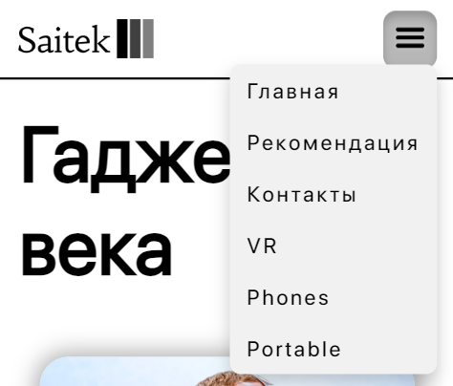

Рисунок 4 – Хедер разработанного интернет-ресурса (430х932)

В футере расположены нажимаемые контактные данные для связи с автором разработанного интернет-ресурса. HTML-код футера представлен   
на листинге кода 3.

Листинг кода 3 – футер разработанного интернет-ресурса

<footer>

<div class="aboutMe">

<ul>

<p><a name="About">Связь со мной:</a></p>

<li><p>Почта: <a href="mailto:rudenko_lex@mail.ru">rudenko_lex@mail.ru</a></p></li>

<li><p>Ссылка на мой тг: <a href="https://t.me/Vvs_1337"> ссылочка</a></p></li>

<li><p>Телефон: <a href="tel:+79263862684">+7 (926) 386-26-84</a></p></li>

</ul>

<a name="Footer">2023 **&copy;** Rudenko Aleksey</a>

</div>

<div class="ssilki">

<div>

<form action="https://t.me/Vvs_1337" target="_blank">

<button><img src="./assets/image/hrefLogo/tgLogo.png" alt="tg" height="20"></button>

</form>

<form action="https://vk.com/namessis" target="_blank">

<button><img src="./assets/image/hrefLogo/vkLogo.png" alt="vk" height="20"></button>

</form>

<form action="https://www.vedomosti.ru/media/news/2022/03/14/913293-instagram-reestr-zapreschennih-saitov" target="_blank">

<button><img src="./assets/image/hrefLogo/instLogo.png" alt="inst" height="20"></button>

</form>

</div>

<img src="./assets/image/saitekLogo/saitekLogo2.webp" alt="logoSaitek" height="47">

</div>

</footer>

Стиль футера показан в листинге кода 4.

Листинг кода 4 – Стиль футера

**@import** url('https://fonts.googleapis.com/css?family=SF+Pro+Display');

footer {

**width**: **100**%;

**height**: **280px**;

flex-shrink: **0**;

**background**: **#272727**;

box-shadow: **0px** **61px** **100px** **104px** rgba(**0**, **0**, **0**, **0**.**25**);

**display**: flex;

**justify**-**content**: space-between;

**overflow-x**: **hidden**;

}

**.aboutMe** {

**width**: **600px**;

**display**: flex;

flex-**direction**: column;

**justify**-**content**: space-between;

**margin**: **20px**;

}

**.aboutMe** > ul {

**list-style-type**: **none**;

**display**: flex;

flex-**direction**: column;

**justify**-**content**: space-between;

gap: **11px**;

}

footer p , a {

**color**: white;

**text-decoration**: **none**;

**color**: **#FFF**;

**font-family**: 'SF Pro Display', **sans-serif**;

**font-size**: **24px**;

**font-style**: **normal**;

**font-weight**: **400**;

**letter-spacing**: **2.16px**;

}

**.ssilki** {

align-self: **center**;

**width**: **150px**;

**display**: flex;

flex-**direction**: column;

**margin**: **20px**;

}

**.btnPagesContainer** {

**list-style**: **none**;

**margin-left**: **auto**;

**margin-right**: **auto**;

**width**: **500px**;

align-**content**: **center**;

**margin-top**: **100px**;

**display**: flex;

**justify**-**content**: space-between;

}

**@media** (max-width: 570px) {

**.btnPagesContainer** {

}

**.btnPagesContainer** a {

}

footer {

}

footer p, a{

}

}

Визуальное представление футера изображено на рисунках 5, 6.

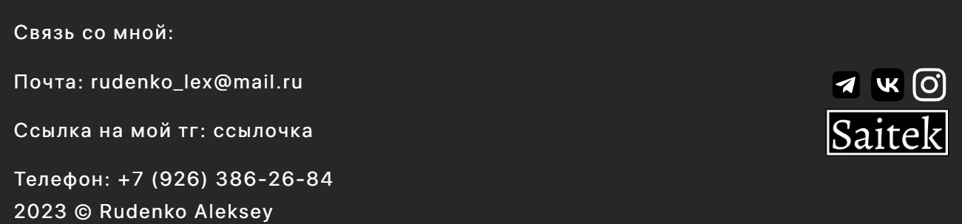

Рисунок 5 – Футер разработанного интернет-ресурса (1165х867)

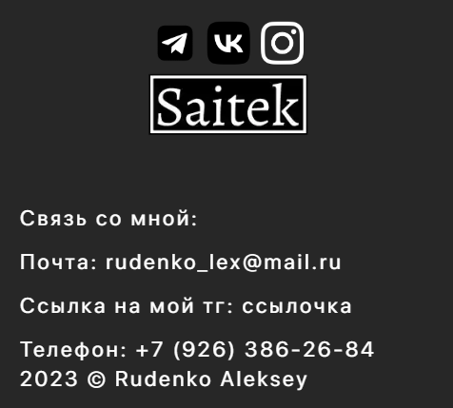

Рисунок 6 – Футер разработанного интернет-ресурса (430х932)

* + 1. **Веб-страницы. «Главная»**

На главной странице разработанного интернет-ресурса находится вся необходимая вводная информациях о сайте, а также сводка страниц, их краткое описание и кнопки перехода на них. HTML код главной страницы представлен на листинге кода 5.

Листинг кода 5 – главная страница разработанного интернет-ресурса

<main>

<h1>Гаджеты 21 века</h1>

<img src ="./assets/image/cukerberg.jpg" alt="cukerberg oculus quest 3" id="cukerberg" height="300">

<h2>Мир технологий меняется</h3>

<p>C каждым новым днем нам представляются

удивительные возможности для улучшения нашей

повседневной жизни. Этот сайт посвящен самым

передовым гаджетам, которые определяют наше

будущее и делают его более удобным, эффективным

и захватывающим.</p>

<br>

<img src ="./assets/image/steamDeck.jpg" alt="steamDeck" id="steamDeck" height="300">

<p><nobr>Мы расскажем </nobr>вам о виртуальной реальности,

переносных гаджетах, смарт часах,

высокотехнологичных гаджет.</p>

<hr>

<p id="txt-centered"><a name="Recomendation"></a>

Здесь представлены некоторые из самых горячих гаджетов 21 века, которые сформировали нашу повседневную

жизнь и

</p>

<div class="panels">

<div class="panel">

<img src="./assets/image/oculus-quest-2-png.png" alt="" height="300" class="floatedLeft">

<h2>Виртуальная реальность</h2>

<p>Lorem ipsum do, quam atque.</p>

<form action="vr.html">

<!-- <form action="vr.html" target="_blank"> -->

<button class="next-page-button">

<p>Читать полную статью</p>

</button>

</form>

</div>

<div class="panel">

<img src="./assets/image/Apple-iPhone-12-Transparent.png" alt="" height="300" style="margin-bottom: 20px;" class="floatedLeft">

<h2>Мобильные телефоны</h2>

<p>Lorem ipsum dolor explicabo libero? Consequatur similique eius ut

officiis aliquam voluptas inventore, ratione hic?</p>

<form action="phone.html">

<button class="next-page-button">

<p>Читать полную статью</p>

</button>

</form>

</div>

<div class="panel">

<img src="./assets/image/steamDeck2.png" alt="" height="300" class="floatedLeft" >

<h2>Портативные гаджеты</h2>

<p>Lorem ipsum dolor sit alias, tempora excepturi iste

voluptatem illum. Impedit, adipisci ex? Corrupti, provident!</p>

<form action="portable.html">

<button class="next-page-button">

<p>Читать полную статью</p>

</button>

</form>

</div>

</div>

<hr>

<div class="comments">

<h2>Написать на почту</h2>

<form id="comment-form">

<input type="text" id="name" placeholder="Ваше имя" required />

<textarea id="comment" placeholder="Введите комментарий" required></textarea>

<button type="submit">Отправить</button>

</form>

</div>

</main>

Первый блок главной страницы содержит краткое описание содержания сайта представлен на рисунке 7.

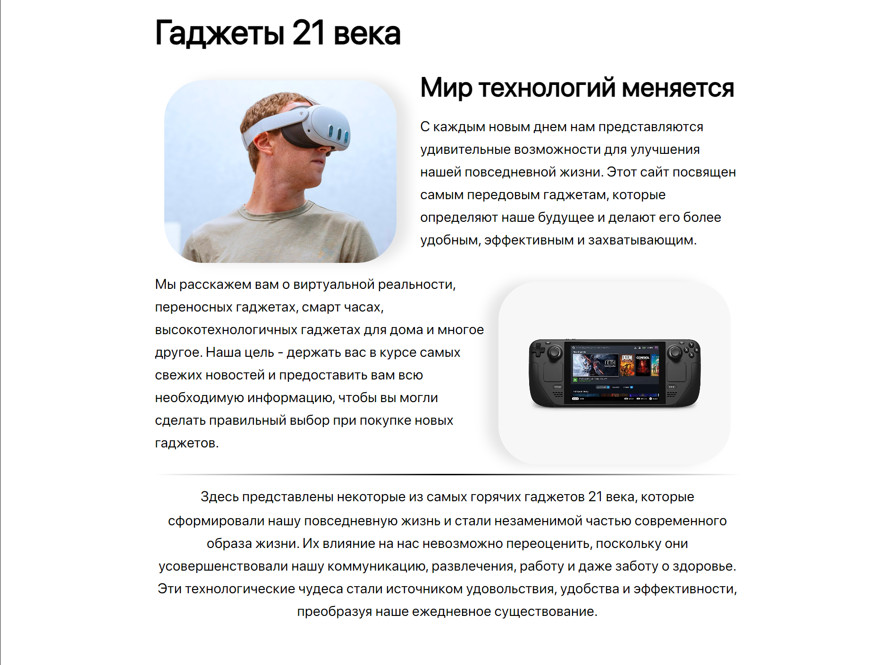

Рисунок 7 – Первый блок главной страницы (1920х1080)

Далее идёт блок с 3 блоками-статьями, которые содержат краткую информацию о каждой странице с ссылкой на полную статью.

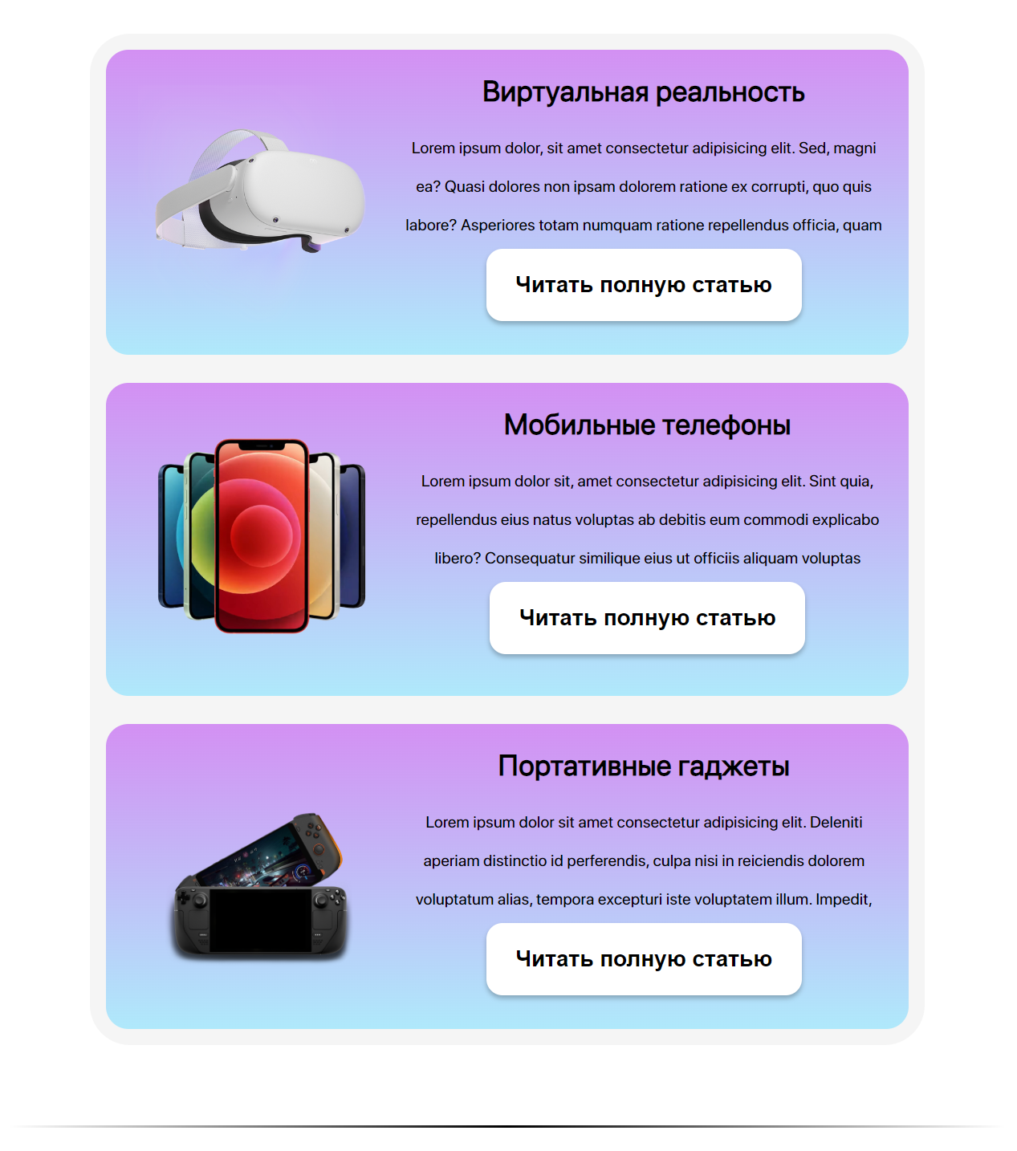

Рисунок 8 –Блок раздела с ссылками на остальные страницы сайта (1354х1320)

Стиль этого контейнера с ссылками на другие статьи описан в листинге кода 6.

Листинг кода 6 – стиль панели с ссылками для главной страницы разработанного интернет-ресурса.

.panels {

background-color: whitesmoke;

border-radius: 50px;

padding: 20px;

display: flex;

flex-direction: column;

gap: 35px;

margin: 100px;

overflow: auto;

}

.panel {

background: linear-gradient(0deg, rgba(175,233,251,1) 0%, rgba(211,144,243,1) 100%);

border-radius: 28px;

display: block;

padding: 30px;

}

.panel > p {

height: 150px;

font-size: 20px;

overflow: hidden;

text-align: center;

}

.panel h2 {

font-size: 36px;

text-align: center;

}

@media (max-width: 1300px) {

.panels {

flex-direction: row;

width: 95%;

margin-left: auto;

margin-right: auto;

border-radius: 25px;

gap: 20px;

margin-top: 30px;

margin-bottom: 30px;

padding: 20px 0px 20px 20px;

}

.panel {

display: flex;

flex-direction: column;

height: auto;

margin-bottom: 6px;

width: 300px;

}

.panel > p {

line-height: 25px;

color: rgba(0, 0, 0, 0.7);

margin-bottom: 20px;

}

.panel button {

width: 90%;

}

.panel img {

object-fit:scale-down;

filter: drop-shadow(0px 0px 9px #4e4e4e);

}

}

* + 1. **Веб-страницы. «Виртуальная реальность»**

На странице «Виртуальная реальность» разработанного интернет-ресурса находится информация о гаджетах и технологии виртуальной и дополненной реальности. HTML-код данной страницы представлен в листинге кода 7.

Листинг кода 7 – страница «Виртуальная реальность» разработанного интернет-ресурса.

<main>

<h1 class="pageTitle">Виртуальная Реальность: <br>Инновации и Технологии</h1>

<img src="assets/image/cukerberg.jpg" alt="cukerberg" id="vrTitle">

<p id="context">

Виртуальная реальность (VR) представляет собой впечатляющий мир цифровых возможностей.

Она позволяет людям погрузиться в уникальный виртуальный мир, использовать специальные.

</p>

<hr>

<img src="assets/image/galery/vr/ar.webp" alt="FOTO VR AR" id="photoAr">

<h2>Возможности Виртуальной Реальности (VR)</h2>

<p>

В режиме VR пользователь имеет возможность не только играть в захватывающие игры.

Это позволяет человеку взаимодействовать с виртуальным миром

</p>

<h3>Пример виртуальной реальности с полным погружением</h3>

<p>

В режиме VR пользователь может как проходить игру, так и смотреть видеоролик,

записанный в режиме 360 градусов.

</p>

<h2>Очки виртуальной реальности</h2>

<p>

Очки виртуальной реальности являются ключевым компонентом для погружения в цифровой мир.

</p>

<div class ="video">

<iframe width="560" height="315" src="https://www.youtube.com/embed/u5L9Mvh7tAk?si=aduGqsix46ACsTug" title="YouTube video player" frameborder="0" allow="accelerometer; autoplay; clipboard-write; encrypted-media; gyroscope; picture-in-picture; web-share" allowfullscreen></iframe>

</div>

<h3>Типы виртуальной реальности</h3>

<p>

Виртуальная реальность разделяется на видео, снятое в формате 360 градусов, и специально

разработанные игры.

</p>

<h2>Устройства для погружения в VR</h2>

<div class="gallery-container">

<div class="gallery">

<span style="--i:1">

<img src="assets/image/galery/vr/htc vive.webp" alt="" />

</span>

<span style="--i:2">

<img src="assets/image/galery/vr/valveIndex.jpg" alt="" />

</span>

<span style="--i:3">

<img src="assets/image/galery/vr/psVr1.webp" alt="" />

</span>

<span style="--i:4">

<img src="assets/image/galery/vr/psVr2.webp" alt="" />

</span>

<span style="--i:5">

<img src="assets/image/galery/vr/quest1.png" alt="" />

</span>

<span style="--i:6">

<img src="assets/image/galery/vr/quest2.jpg" alt="" />

</span>

<span style="--i:7">

<img src="assets/image/galery/vr/quest3.jpg" alt="" />

</span>

<span style="--i:8">

<img src="assets/image/galery/vr/visionPro.png" alt="" />

</span>

</div>

</div>

<p>

Помимо VR-очков, другими важными компонентами VR являются контроллеры. Они отслеживают

движения рук и пальцев, обеспечивая реалистичное взаимодействие с виртуальным окружением.

</p>

<h3>Применение виртуальной реальности</h3>

<p>

VR не ограничивается развлечениями. Эта технология находит применение в области обучения.

</p>

<div class="btnPagesContainer">

<a href="main.html">Back</a>

<a href="main.html">Main</a>

<a href="phone.html">Next</a>

</div>

</main>

Визуальное представление страницы «Виртуальная реальность» показано на рисунке 9.

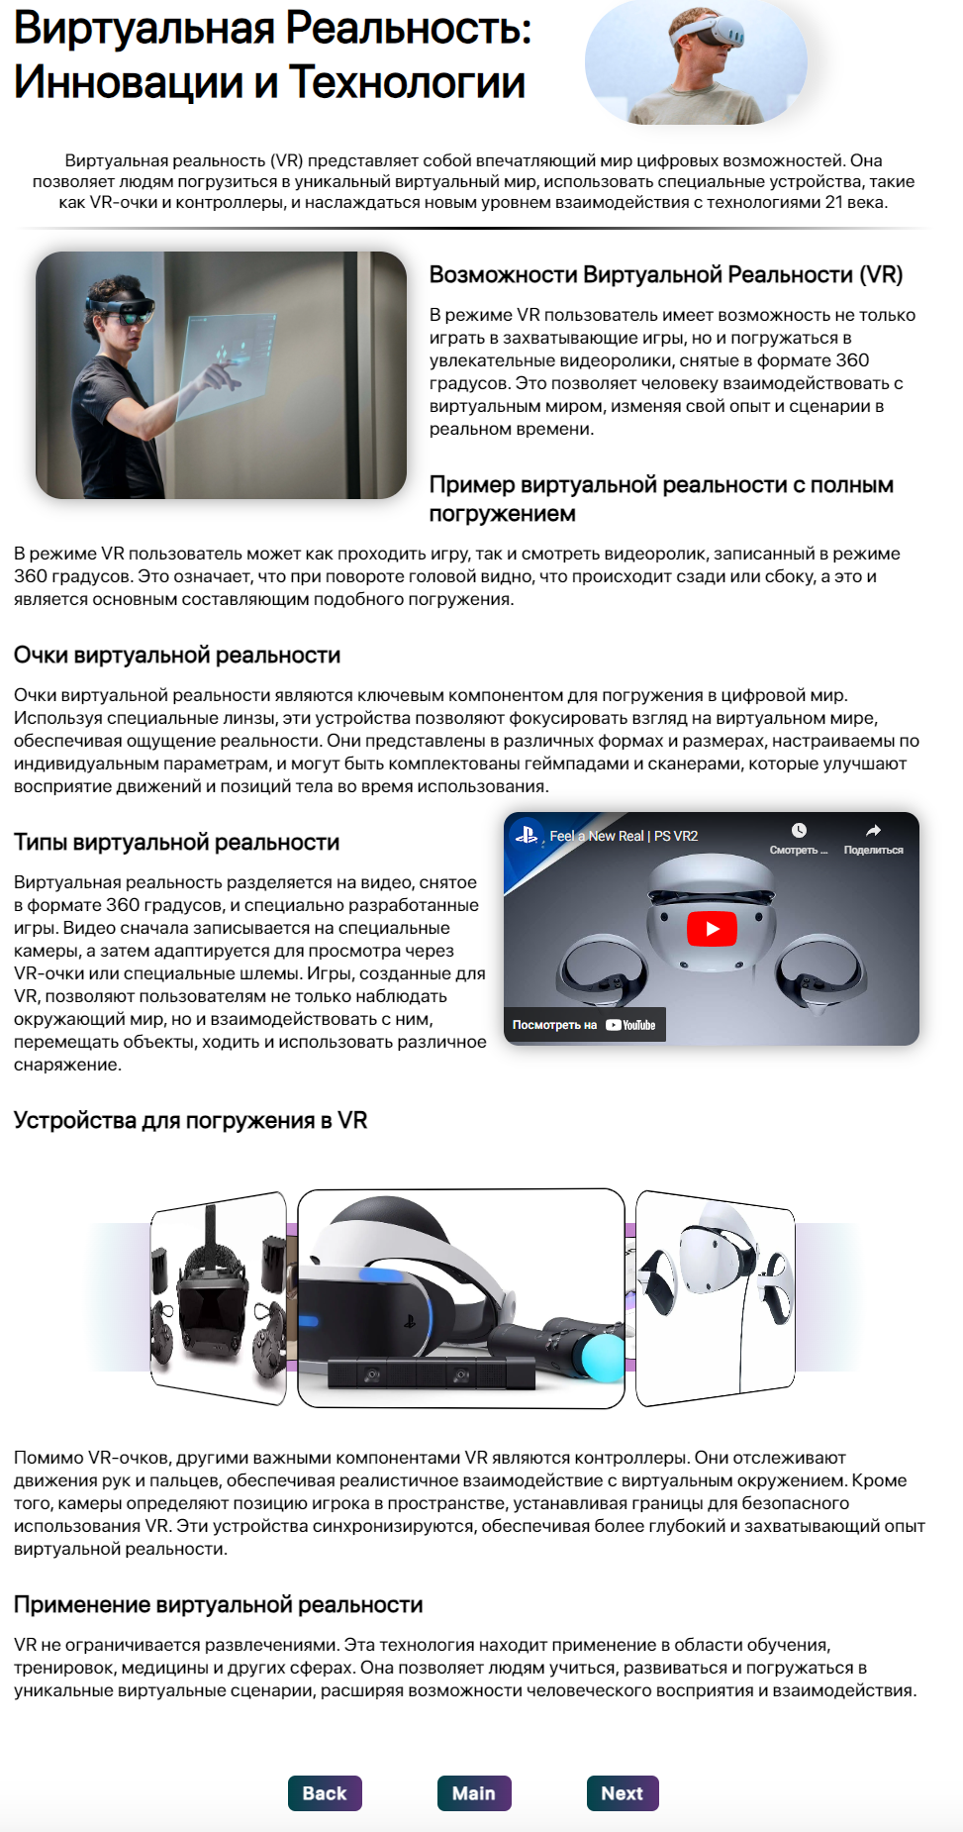

Рисунок 9 – Скриншот страницы «Виртуальная реальность» (1900х3000)

* + 1. **Веб-страницы. «Телефоны»**

На странице «Виртуальная реальность» разработанного интернет-ресурса находится информация о гаджетах и технологии телефонов. HTML-код данной страницы представлен на листинге кода 8.

Листинг кода 8 - страницы «Телефоны» разработанного интернет-ресурса

<main>

<h1 class="pageTitle">Телефоны: <br>Инновации и Технологии</h1>

<img src="assets/image/phone/title.jpeg" alt="cukerberg" id="phoneTitle">

<p id="context">Телефоны стали неотъемлемой частью нашей повседневной жизни, превратившись в мощные мультимедийные устройства, которые помогают нам быть на связи и выполнять множество задач.</p>

<hr>

<div class="iphone_main">

<div>

<h1>Телефон как главное достижение человечества</h1>

<p>

В 21 веке главным изобретением человечества стали по праву считать мобильный телефон, но почему, об этом в этой статье...

</p>

</div>

</div>

<hr>

<img src="assets/image/phone/15pro.jpg" alt="15pro" class="floatLeft">

<h2>Технологические характеристики</h2>

<p>Современные телефоны представляют собой удивительное сочетание передовых технологий. Они включают в себя мощные процессоры, обеспечивающие быструю и эффективную работу устройства. Не менее важными являются качественные экраны, отображающие яркие и четкие изображения, а также высокотехнологичные камеры, которые позволяют делать великолепные фотографии и видеозаписи.</p>

<h2>Операционные системы</h2>

<p>iOS и Android – две основные операционные системы, которые руководят современными телефонами. Они предлагают пользователям не только удобные интерфейсы, но и богатый выбор приложений, специально разработанных для выполнения различных задач. Эти операционные системы также позволяют настраивать устройства под личные потребности пользователя, предоставляя широкие возможности индивидуализации.</p>

<ul class="containerOS">

<li><img src="assets/image/phone/HyperOS.jpg" alt="hyperOS" class="osImg"></li>

<li><img src="assets/image/phone/logo_iphone.jpg" alt="logoIphone" class="osImg"></li>

<li><img src="assets/image/phone/android.png" alt="anOS" class="osImg"></li>

</ul>

<h2>Безопасность и защита данных</h2>

<p>Сегодняшние телефоны обеспечивают высокий уровень безопасности данных. Это достигается благодаря разнообразным методам, таким как распознавание лиц, сканеры отпечатков пальцев, а также шифрование данных и защита личной информации. Эти меры безопасности помогают пользователям чувствовать себя уверенно в сохранности и конфиденциальности своей информации.</p>

<h2>Беспроводные технологии</h2>

<p>Bluetooth, NFC и другие беспроводные тp>

<h2 id="TitleGallery">Изображения современных телефонов</h2>

<div class="phoneGallery">

<img src="assets/image/phone/s23.jpg" alt="s23" class="phoneImg">

<img src="assets/image/phone/15pro.jpg" alt="i15" class="phoneImg">

<img src="assets/image/phone/mi14.jfif" alt="mi14" class="phoneImg">

</div>

<h2>Заключение</h2>

<p>Телефоны уже давно перестали быть просто средством связи. Они стали мощными мультимедийными центрами, которые упрощают нашу повседневную жизнь и расширяют возможности взаимодействия с миром. С каждым новым поколением телефонов технологии становятся все более удивительными и функциональными, предлагая пользователям новые перспективы использования в повседневной жизни.

</p>

<div class="btnPagesContainer">

<a href="vr.html">Back</a>

<a href="main.html">Main</a>

<a href="portable.html">Next</a>

</div>

</main>

На рисунке 10 представлена вводный блок с текстом рекламирующим статью к прочтению, этот блок в будущем может использоваться.

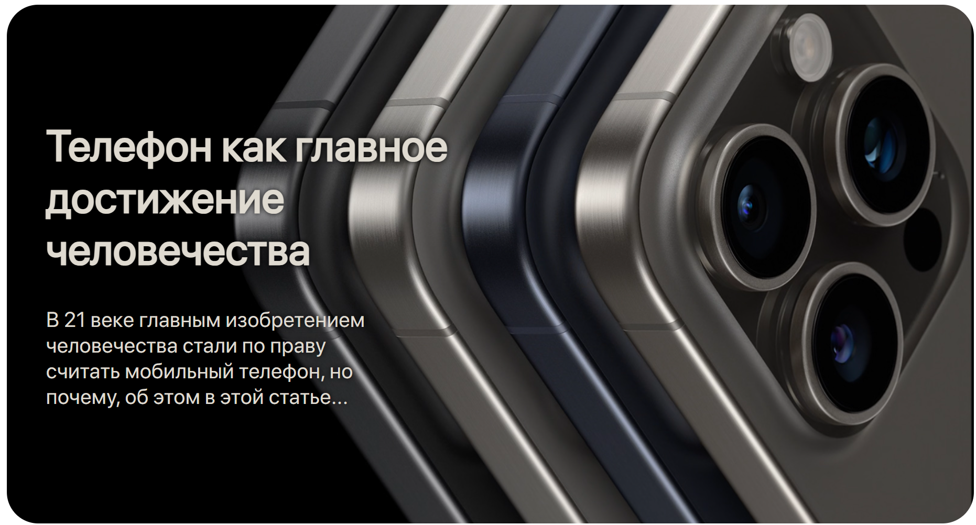

Рисунок 10 – Вводный блок для веб-страницы «Телефоны»

CSS для данного объекта и страницы в целом представлен в листинге кода 9.

Листинг кода 9 – стиль страницы «Телефоны»

**@import** url('https://fonts.googleapis.com/css?family=SF+Pro+Display');

main {

**padding-top**: **100px**;

**margin-left**: **auto**;

**margin-right**: **auto**;

**width**: **1240px**;

**margin-bottom**: **120px**;

**font-family**: 'SF Pro Display', **sans-serif**;

}

**.iphone_main** {

**margin**: **5px**;

**margin-top**: **30px**;

**margin-bottom**: **50px**;

**background-image**: url(../image/phone/iphone_background.jpg);

**background**-**size**: cover;

**height**: **600px**;

**padding**: **30px**;

**padding-left**: **50px**;

**border**-radius: **40px**;

**position**: **relative**;

box-shadow: **0px** **50px** **40px** **0px** rgba(**0**, **0**, **0**, **0**.**3**);

}

**.iphone_main** div {

**position**: **absolute**;

**top**: **50**%;

transform: translate(**0**, **-50**%);

**display**: flex;

flex-**direction**: column;

**width**: **50**%;

gap: **40px**;

}

**.iphone_main** h1 {

**font-size**: **55px**;

}

**.iphone_main** p {

**font-size**: **27px**;

**width**: **70**%;

}

**.iphone_main** p, **.iphone_main** h1 {

**color**: **rgb**(**223**, **218**, **208**);

**text-shadow**: **0px** **0px** **7px** black;

}

**.floatRight** {

object-fit:cover;

**float**: **right**;

**width**: **40**%;

filter: drop-shadow(**0px** **0px** **6px** rgba(**0**,**0**,**0**,**0**.**3**));

**border**-radius: **20px**;

**height**: **auto**;

**margin**: **30px**;

}

**.floatLeft** {

object-fit:cover;

**float**: **left**;

**width**: **40**%;

filter: drop-shadow(**0px** **0px** **6px** rgba(**0**,**0**,**0**,**0**.**3**));

**border**-radius: **20px**;

**height**: **auto**;

**margin**: **30px**;

}

**@media** (max-width: 750px) {

**.iphone_main** {

**width**: **80**%;

**height**: **300px**;

**margin-left**: **auto**;

**margin-right**: **auto**;

**overflow**: **hidden**;

}

}

**@media** (max-width: 530px) {

**.iphone_main** p {

**font-size**: **13px**;

**width**: **100**%;

**text-align**: **center**;

}

**.iphone_main** h1 {

**font-size**: **16px**;

**width**: **100**%;

**margin-bottom**: **10px**;

**text-align**: **center**;

}

**.iphone_main** {

**width**: **80**%;

**height**: **100px**;

box-shadow: **0px** **20px** **30px** **0px** rgba(**0**, **0**, **0**, **0**.**3**);

**margin-bottom**: **30px**;

**margin-top**: **10px**;

**padding**: **20px**;

}

**.iphone_main** > div {

**width**: **80**%;

**margin-left**: **auto**;

**margin-right**: **auto**;

**display**: **block**;

}

}

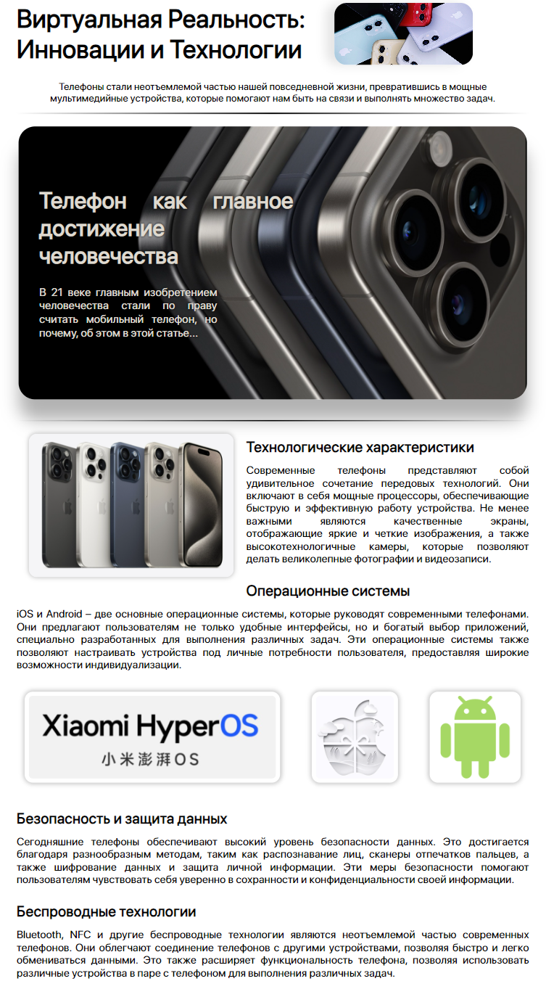

Рисунок 11 – Скриншот первой части страницы «Телефоны» (1920х4000)

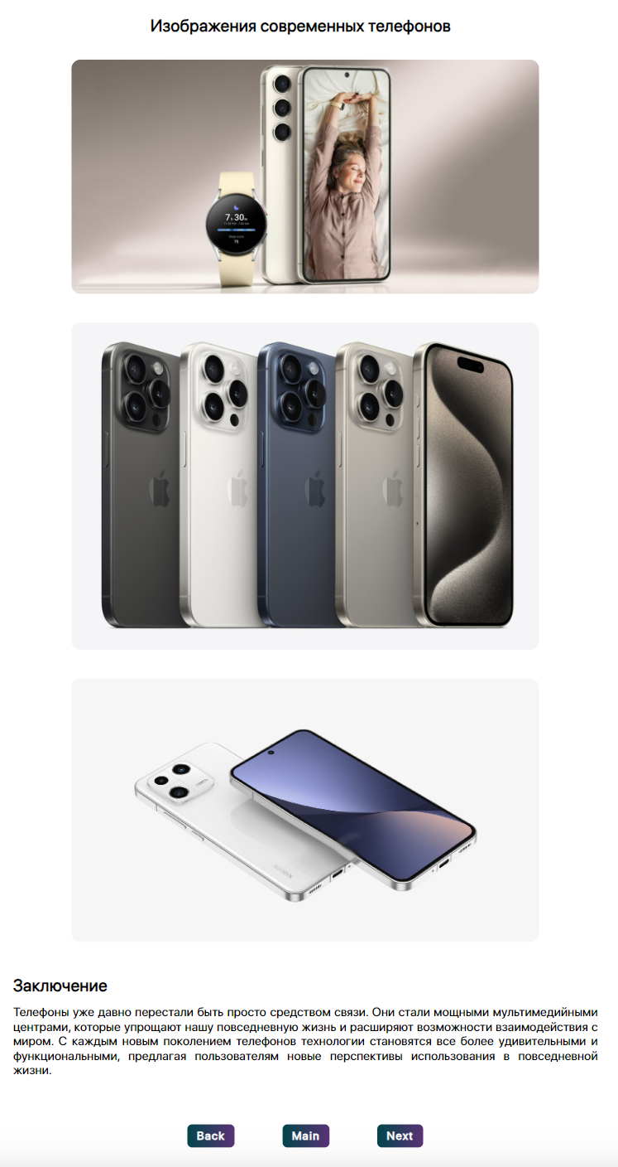

Рисунок 12 – Скриншот второй части страницы «Телефоны» (1920х4000)

* + 1. **Веб-страницы. «Портативные устройства»**

На странице «Портативные устройства» разработанного интернет-ресурса находится информация о гаджетах и технологии телефонов. HTML-код данной страницы представлен на листинге кода 10.

Листинг кода 10 – страница «Портативные устройства» интернет-ресурса

<main>

<h1 id="mainTitle">Портативные игровые консоли</h1>

<img src="assets/image/portable/best-handheld-game-consoles.jpeg" alt="manyPortables" class="big-container-img">

<p id="context">С появлением портативных игровых консолей, таких как Steam Deck, Nintendo Switch

и других, мир игровой индустрии получил новый импульс.</p>

<hr>

<img src="assets/image/portable/PlayStation-Vita-1101-FL.png" alt="psVita" class="floatLeft">

<h2>История портативных игровых консолей</h2>

<p>Идея портативных игровых устройств зародилась задолго до нашего времени.<p>

<br>

<img src="assets/image/portable/h732.png" alt="asusRogAlly" class="floatRight">

<h2>Технические характеристики</h2>

<p>Портативные игровые консоли обладают внушительной вычислительной мощью, поддерживая самые

современные игры.</p>

<hr>

<div class="video-container">

<iframe width="1000" height="562" src="https://www.youtube.com/embed/AlWgZhMtlWo?si=RLAXgSwKoj6ZKQkD&amp;controls=0" title="YouTube video player" frameborder="0" allow="accelerometer; autoplay; clipboard-write; encrypted-media; gyroscope; picture-in-picture; web-share" allowfullscreen></iframe>

</div>

<hr>

<img src="assets/image/portable/steam-deck-wide.png" alt="steam-deck" class="floatLeft">

<h2>Преимущества</h2>

<p>Одним из главных преимуществ портативных игровых консолей является их мобильность. Позволяя

играть в любимые игры в дороге, в кафе или даже во дворе, эти устройства дарят свободу и

удобство игрового процесса</p>

<h2>Недостатки</h2>

<p>Необходимо отметить, что портативные игровые консоли имеют ограниченную выносливость<p>

<p>В целом, портативные игровые консоли, такие как Steam Deck, ASUS,

Nintendo Switch и</p>

<div class="btnPagesContainer">

<a href="phone.html">Back</a>

<a href="main.html">Main</a>

<a href="recomendation.html">Next</a>

</div>

</main>

Стиль первого блока и обтекаемых картинок представлен в листинге кода 11.

Листинг кода 11 – страница «Портативные устройства» интернет-ресурса

.big-container-img {

width: 90%;

border-radius: 30px;

margin-left: auto;

margin-right: auto;

margin-bottom: 30px;

display: block;

box-shadow: 0px 0px 40px 10px rgba(0, 0, 0, 0.2);

padding: 5px;

background: linear-gradient(to top, rgb(148,212,202), rgb(138,105,184));

}

.floatRight {

object-fit:cover;

float: right;

width: 30%;

filter: drop-shadow(0px 0px 6px #4e4e4e);

margin: 20px;

}

.floatLeft {

object-fit:cover;

float: left;

width: 30%;

filter: drop-shadow(0px 0px 6px #4e4e4e);

height: auto;

margin: 30px;

}

@media (max-width: 950px) {

.floatLeft , .floatRight{

float: none;

width: 80%;

margin: auto;

display: block;

}

}

На рисунке 13 представлено визуальное представление.

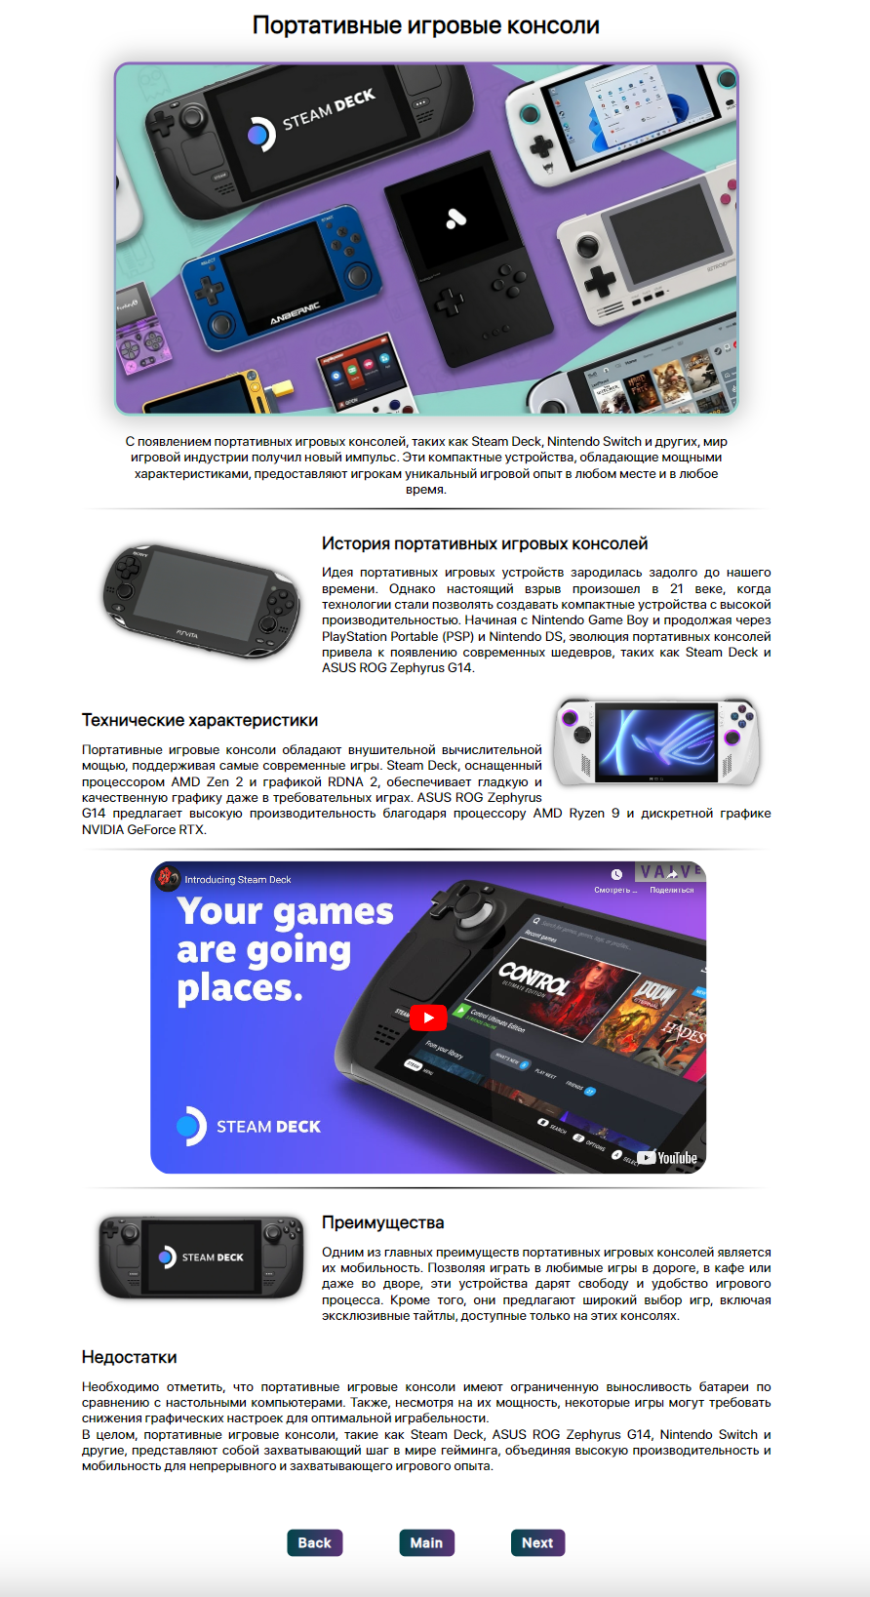

Рисунок 13 – Скриншот страницы «Портативные устройства» (2000х3000)

* + 1. **Веб-страницы. «Рекомендации»**

На странице «Рекомендации» разработанного интернет-ресурса находится информация о гаджетах и наши рекомендации к покупке гаджетов. HTML-код данной страницы представлен на листинге кода 12.

Листинг кода 12 – страница «Рекомендации» разработанного интернет-ресурса

<main>

<h1 class="pageTitle">Мы рекомендуем!</h1>

<p id="context">

Если у вас до сих пор нет этих гаджетов вам точно следует ознакомиться с нашими статьями, и подумать о покупке этих гаджетов!

</p>

<hr>

<p>…</p>

<hr>

<img src="assets/image/galery/vr/valveIndex.jpg" alt="iphone12" class="floatRight">

<p>…</p>

<br>

<p>…</p>

<p>

И не забывайте заглядывать на наш сайт, чтобы узнать больше о

наших рекомендациях по покупке самых передовых устройств!

</p>

<div class="tovarContainer">

<div class="product-card">

<img src="assets/image/Apple-iPhone-12-Transparent.png" alt="Product 1">

<h2>Название продукта 1</h2>

<p>Описание продукта 1</p>

<button class="add-to-cart-btn" data-product-id="1">Добавить в корзину</button>

</div>

<div class="product-card">

<img src="assets/image/oculus-quest-2-png.png" alt="Product 2">

<h2>Название продукта 2</h2>

<p>Описание продукта 2</p>

<button class="add-to-cart-btn" data-product-id="2">Добавить в корзину</button>

</div>

<div class="product-card">

<img src="assets/image/steamDeck.jpg" alt="Product 3">

<h2>Название продукта 3</h2>

<p>Описание продукта 3</p>

<button class="add-to-cart-btn" data-product-id="3">Добавить в корзину</button>

</div>

</div>

<div class="btnPagesContainer">

<a href="main.html">Main</a>

<a href="vr.html">Next</a>

</div>

</main>

Стиль контейнера с продуктами снизу представлен в листинге кода 13.

Листинг кода 13 – страница «Рекомендации» разработанного интернет-ресурса

.product-card {

border: 1px solid #e5e5e5;

display: flex;

flex-direction: column;

align-items: center;

width: 200px;

border-radius: 10px;

box-shadow: 0 2px 4px rgba(0, 0, 0, 0.1);

padding: 20px;

margin-bottom: 20px;

transition: transform 0.3s ease;

text-align: center;

}

.product-card:hover {

transform: translateY(-5px);

}

.product-card img {

margin-bottom: 17px;

width: 90%;

height: 90%;

object-fit: cover;

border-radius: 8px;

box-shadow: 0 4px 6px rgba(0, 0, 0, 0.1);

}

.add-to-cart-btn {

background-color: #333;

color: white;

padding: 10px 16px;

border: none;

border-radius: 4px;

cursor: pointer;

margin-top: 15px;

transition: background-color 0.3s ease;

}

На рисунке 14 представлена первая часть блока с вступлением, а также блок со статьей.

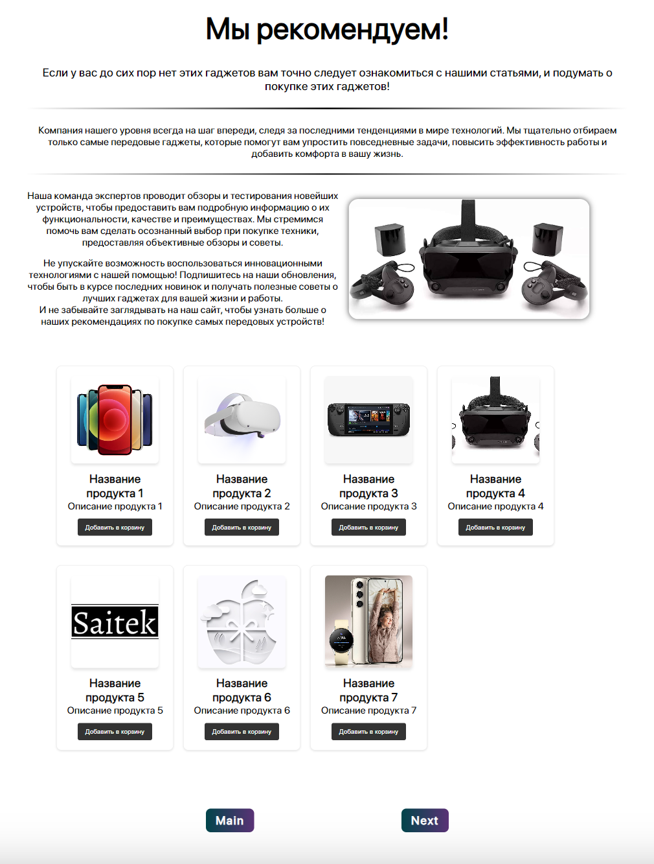

Рисунок 14 – Скриншот первой части блока страницы «Рекомендации» (2000х2500)

* 1. **Создание межстраничной навигации**

Навигация между страницами сайта необходима для того, чтобы посетители могли легко и свободно перемещаться между разными разделами ресурса. Это позволяет пользователю мгновенно и без затруднений переходить от одной веб-страницы к другой, независимо от того, на какой странице сайта он находится в данный момент.

Структуру межстраничной навигации можно представить в виде ориентированного графа, как показано на рисунке 15, где названия вершин соответствуют названию html файлов страниц. Навигация в хедере и последние блоки на страницах обеспечивают возможность перехода из каждой страницы в каждую следовательно структура навигации следующая.

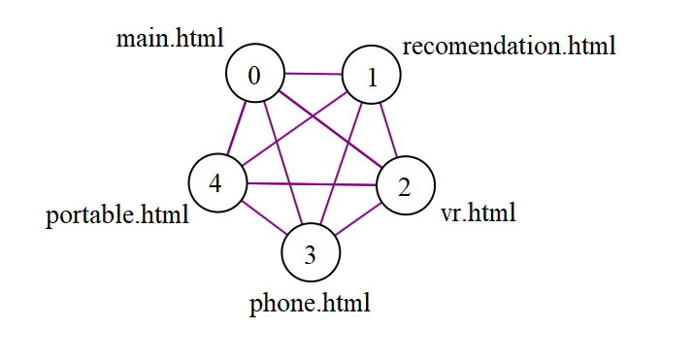

Рисунок 15 – Структура межстраничной навигации

* 1. **Реализация клиентской логики веб-страниц**

При разработке функционала сайта использовалась технология JavaScript. Благодаря ее использованию, удалось улучшить интерактивность взаимодействия с сайтом.

* + 1. **Функция, реализующая анимацию появления хедера**

На хедере, разработанного интернет-ресурса, реализована функция для определения положения пользователя на странице. Для того чтобы на странице появился хедер необходимо проскроллить страницу наверх или навести курсор на ожидаемую зону хедера. Реализация ее работы с помощью языка JavaScript представлена на листинге кода 14.

Листинг кода 14 – реализации бургер-меню

**const** header = document.getElementById('header');

window.addEventListener('scroll', () => {

**const** isAtTop = window.scrollY === **0**;

**const** isHovering = header.matches(':hover');

**if** (isAtTop || isHovering) {

header.classList.remove('header-transparent');

} **else** {

header.classList.add('header-transparent');

}

});

header.addEventListener('mouseenter', () => {

header.classList.remove('header-transparent');

});

header.addEventListener('mouseleave', () => {

**if** (window.scrollY !== **0**) {

header.classList.add('header-transparent');

}

});

На рисунке 16 показана работа скрипта.

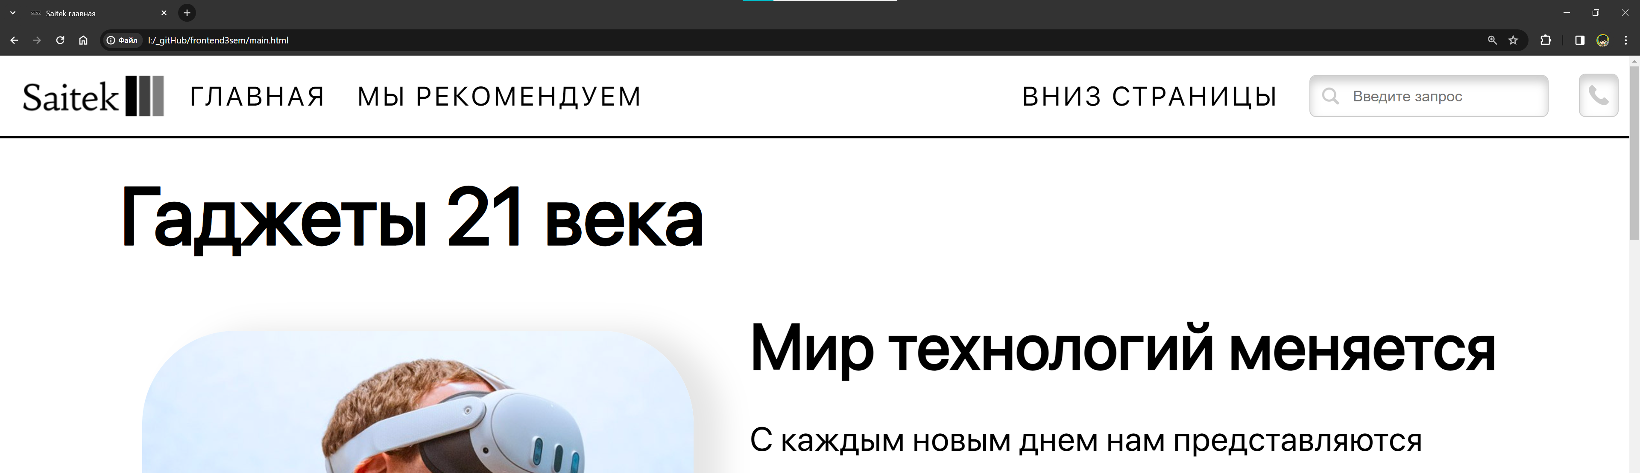

Рисунок 16 – Скриншот с хедером, т.к. пользователь находится наверху страницы (1920х1080)

 Рисунок 17 – Скриншот без хедера, т.к. пользователь находится не наверху страницы и не наведён курсор (1920х1080)

На рисунке 18 показана работа функции после нажатия кнопки.

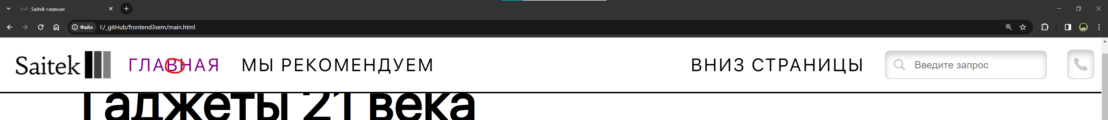

Рисунок 18 – Скриншот с хедером, т.к. пользователь навёл курсор на хедер, но находится не в начале страницы (1920х1080)

* + 1. **Функция, реализующая бургер-меню**

На страницах, разработанного интернет-ресурса, реализована функция бургер-меню. Реализация его работы с помощью языка JavaScript представлена на листинге кода 15.

Листинг кода 15 – реализации бургер-меню

<div class="dropdown">

<button class="dropbtn"><img src="assets/image/hrefLogo/menu_icon.png" alt="menu_icon"></button>

<div class="dropdown-content">

<a href="main.html">Главная</a>

<a href="recomendation.html">Рекомендация</a>

<a href="#About">Контакты</a>

<a href="vr.html">VR</a>

<a href="phone.html">Phones</a>

<a href="portable.html">Portable</a>

</div>

</div>

Стиль выпадающего меню и кнопки на хедере был представлен в листинге кода 2.

На рисунке 19 показано меню до изменения ширины экрана.

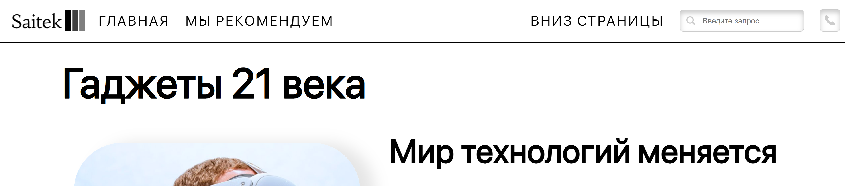

Рисунок 19 – Меню до изменения ширины экрана **(**1370х900**)**

На рисунке 20 показано меню после изменения ширины экрана

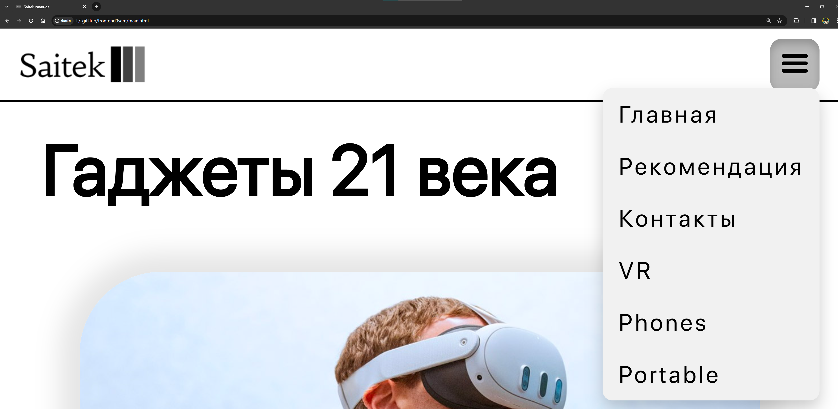

Рисунок 20 – Меню после изменения ширины экрана**(**760x620**)**

1. **АДАПТАЦИЯ КЛИЕНТСКОЙ ЧАСТИ ИНТЕРНЕТ-РЕСУРСА** 
   1. **Адаптация клиентской части интернет-ресурса для основных браузеров**

Все страницы сайта были протестированы в разных браузерах: Yandex, Google Chrome, MS Edge. Никаких проблем в работе не было выявлено, так как в процессе разработки использовались элементы и стили CSS, поддерживающиеся в последних версиях данных браузеров. Таким образом, сайт корректно отображается на разных устройствах и во всех основных браузерах. Результаты тестирования сайта в этих браузерах представлены на рисунках 21, 22, 23.

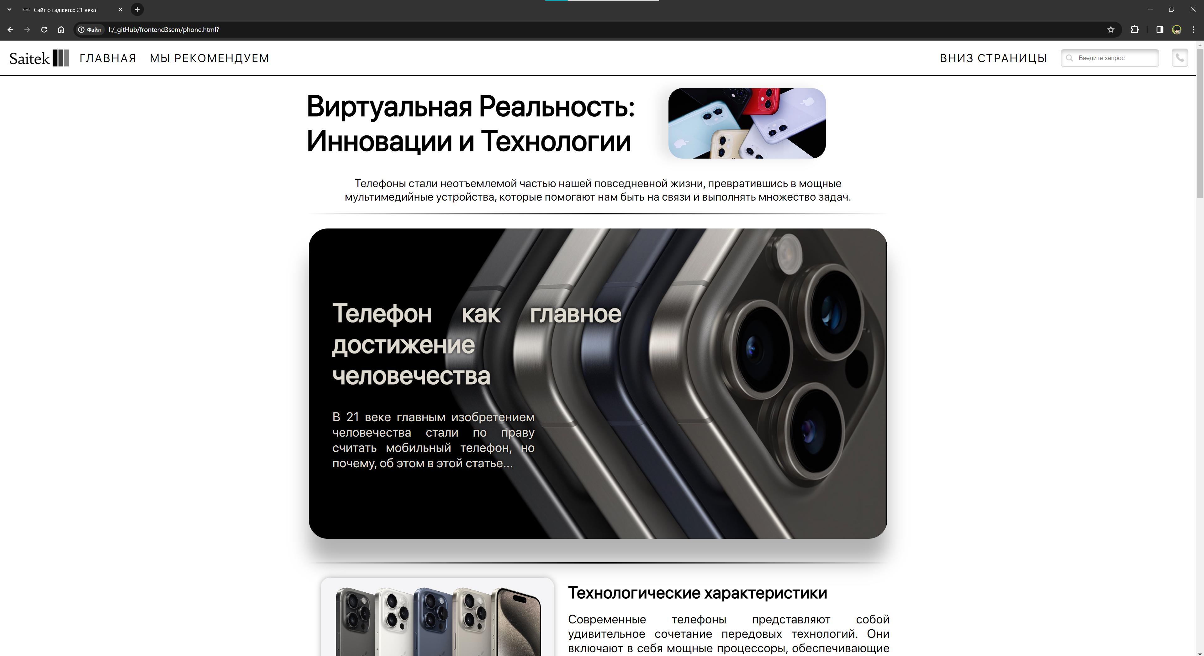

Рисунок 21 – Тестирование сайта в браузере Google Chrome

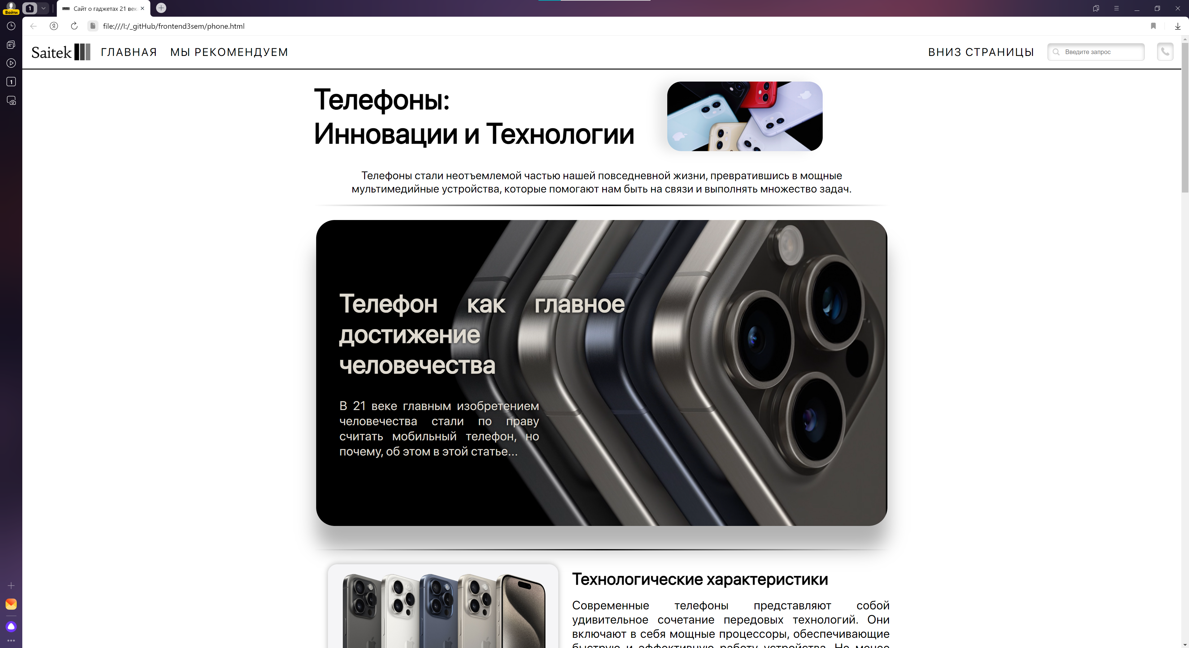

Рисунок 22 – Тестирование сайта в браузере Yandex

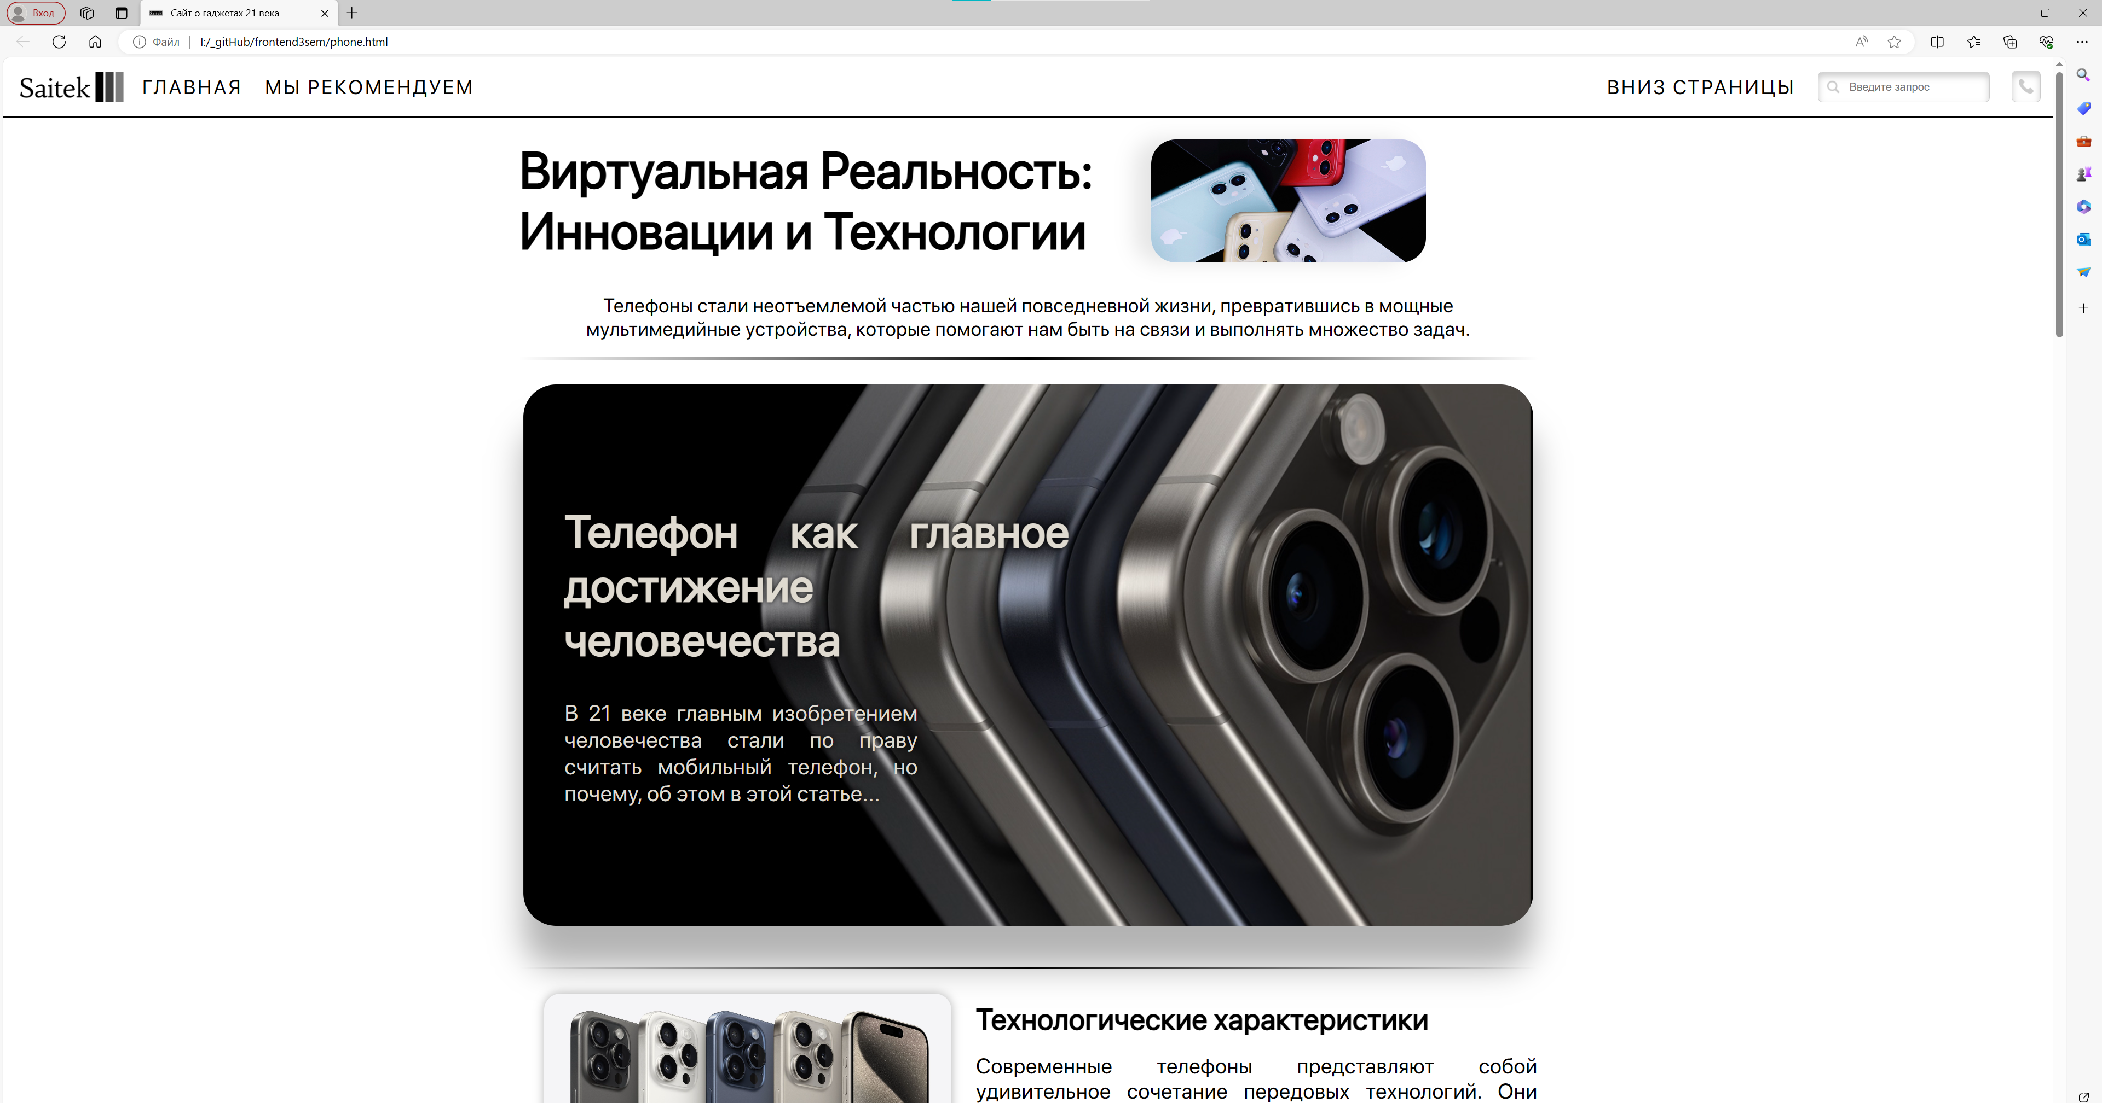

Рисунок 23 – Тестирование сайта в браузере MS Edge

* 1. **Адаптация клиентской части интернет-ресурса для стационарных и мобильных устройств**

Для обеспечения комфортного пользования веб-сайтом он должен быть адаптирован под различные устройства с разными разрешениями и размерами экрана. При уменьшении размера экрана важно сохранить удобство использования сайта и читаемость его контента. Для этого можно скрывать, перемещать или изменять внешний вид некоторых элементов.

В веб-сайте предусмотрены различные состояния, позволяющие располагать объекты на странице с учетом размера экрана. Веб-сайт был адаптирован с применением медиа-запросов для обеспечения корректного отображения на всех типах устройств. Медиа-запросы представляют собой CSS-правила, модифицирующие стили элементов с учётом технических характеристик устройства пользователя.

* + 1. **Адаптивность хедера**

В адаптивном виде навигация в хедере принимает вид выпадающего бургер меню, что показано на рисунке 24.

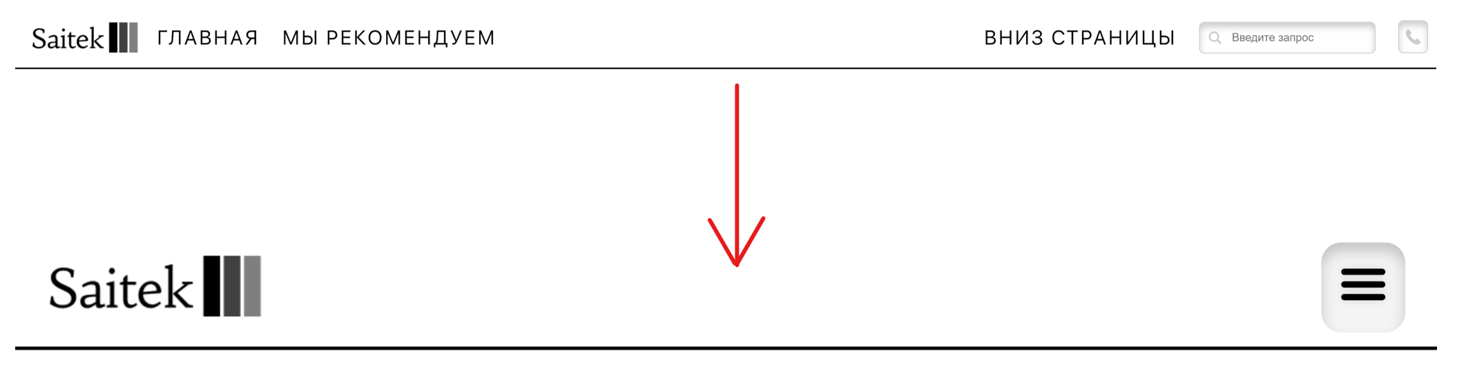

Рисунок 24 – Внешний вид изменения хедера на пк и телефоне   
(от 1920х1080 к 600х1100)

* + 1. **Адаптивность блока с ссылками на главной странице**

В блоке краткой информации главной страницы изменены отступы текста, размер блока и размер картинки. Результат показан на рисунке 25.

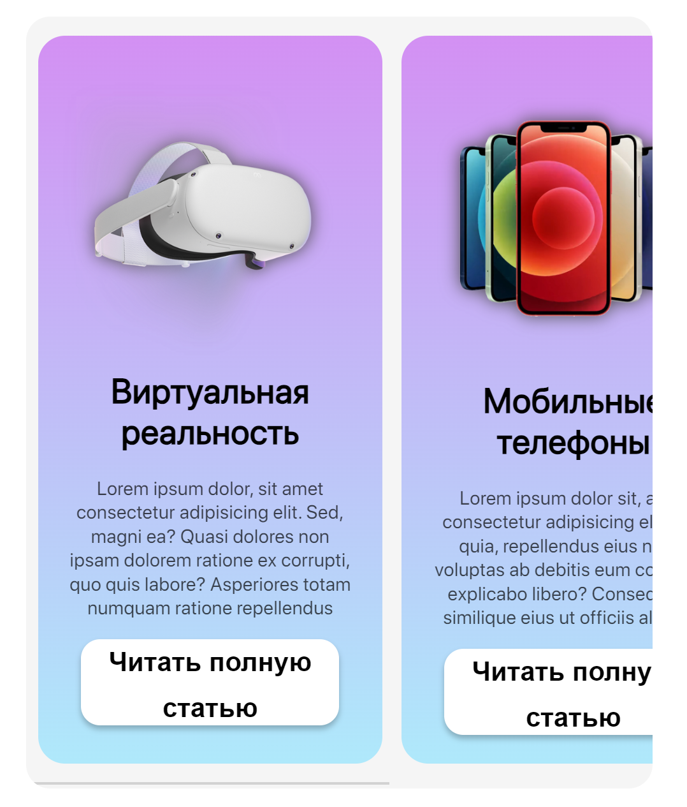

Рисунок 25 – Внешний вид блока с ссылками на статьи на телефоне (752х866)

* + 1. **Адаптивность галереи на странице «Виртуальная реальность»**

На рисунке 26 представлен блок с адаптивной галереей

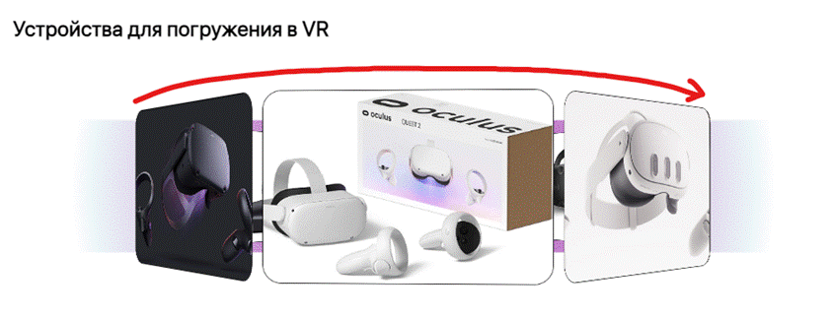

Рисунок 26 – Галлерея на 8 элементов с анимацией поворота, направление стрелки показывает направление поворота, на рисунке 27 её адаптивная версия

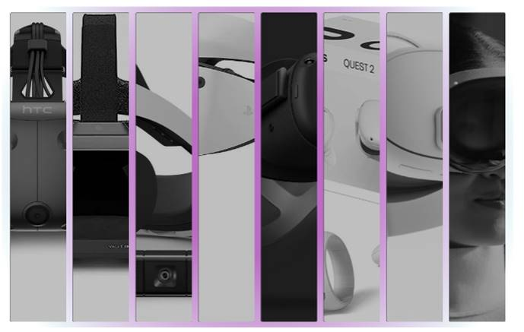

Рисунок 27 – Адаптивная галлерея на 8 элементов с анимацией, на рисунке 28 изображена галлерея при нажатии на последний элемент

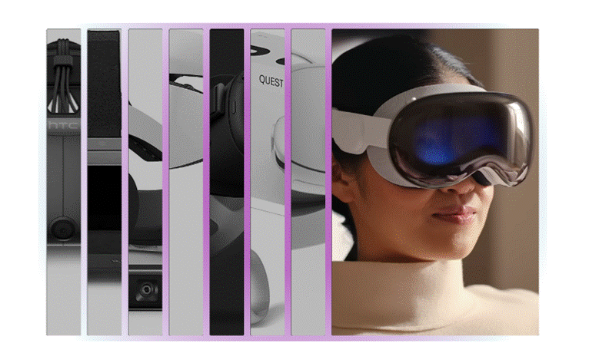

Рисунок 28 – Адаптивная галлерея на 8 элементов, с раскрывшейся фотографией после нажатия на неё

* + 1. **Адаптация блока вступления на главной странице**

На рисунке 29 изображён блок вступления на телефоне.

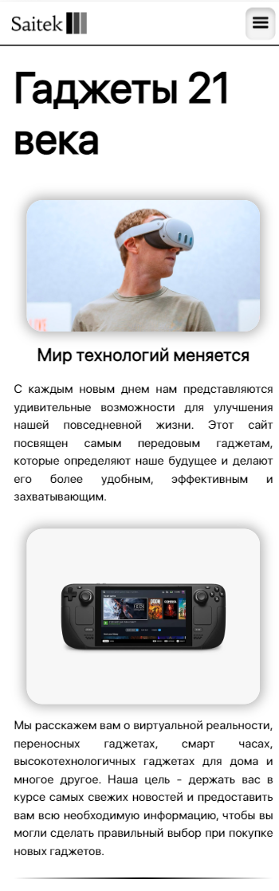

Рисунок 29 – Внешний вид блока статьи главной страницы на телефоне (400х1400)

* + 1. **Адаптивность страницы «Виртуальная реальность»**

Адаптация страницы «Виртуальная реальность» достигается за счет изменения размера шрифта, высоты строки, положения блоков, изменения некоторых блоков.

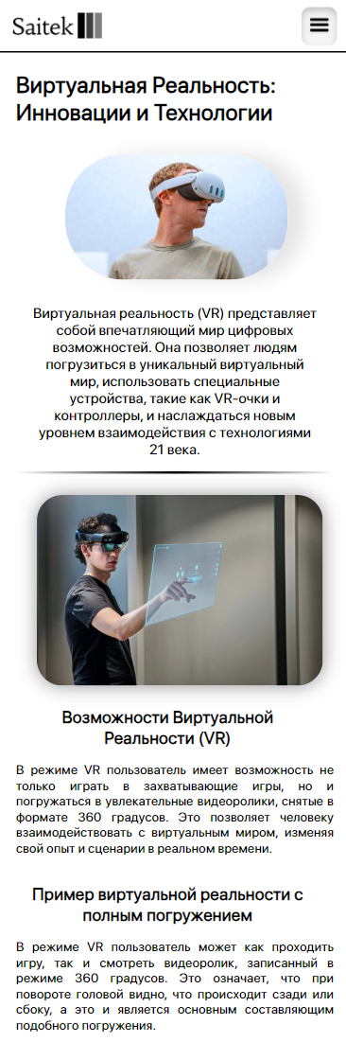

Рисунок 30 – Внешний вид страницы «Виртуальная реальность» на телефоне (500х1500)

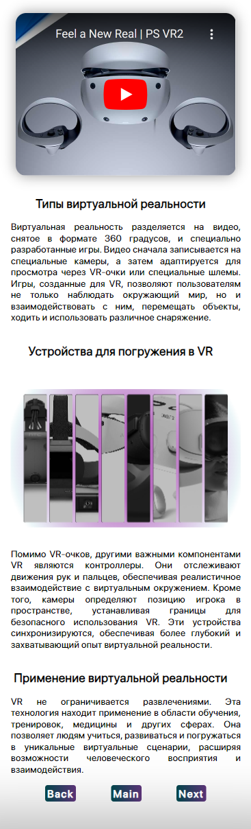

Рисунок 31 – Внешний вид страницы «Виртуальная реальность» на телефоне (500х1500)

* + 1. **Адаптивность страницы «Телефоны»**

Адаптация страницы «Телефоны» достигается за счет изменения размера шрифта, высоты строки, положения блоков, изменения некоторых блоков.

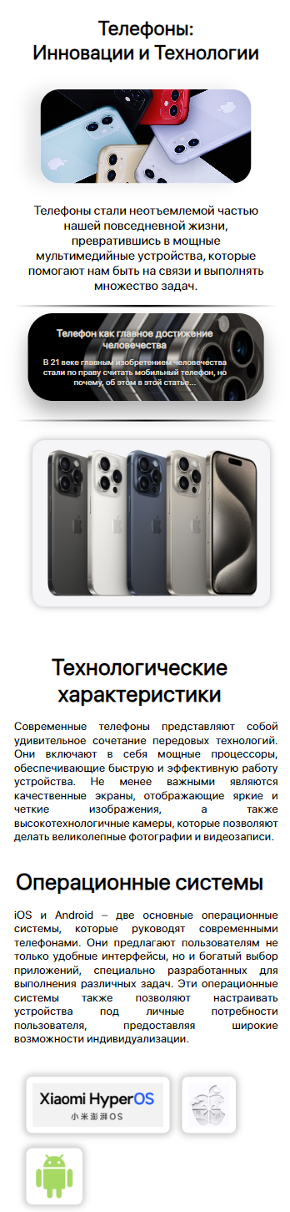

Рисунок 32 – Внешний вид страницы «Телефоны» на телефоне (500х1500)

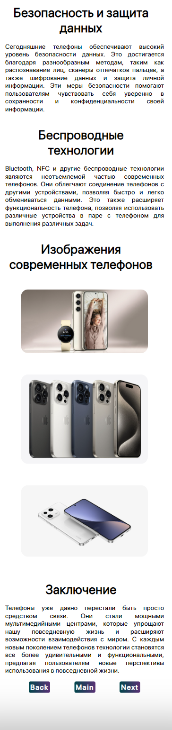

Рисунок 33 – Внешний вид страницы «Телефоны» на телефоне (500х1500)

* + 1. **Адаптивность страницы «Портативные устройства»**

Адаптация страницы «Виртуальная реальность» достигается за счет изменения размера шрифта, высоты строки, положения блоков, изменения некоторых блоков.

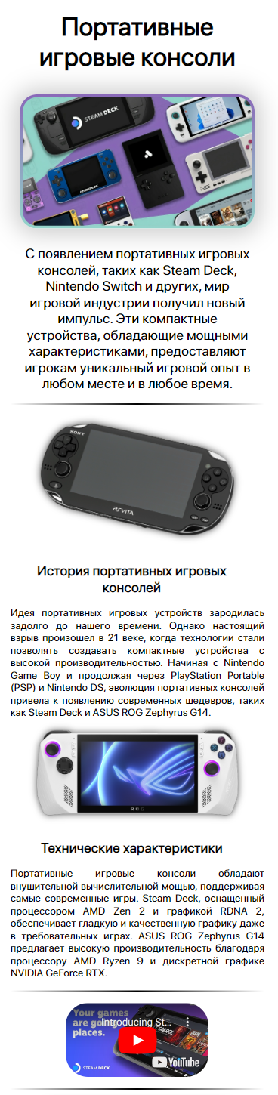

Рисунок 34 – Внешний вид страницы «Портативные устройства» на телефоне (500х1500)

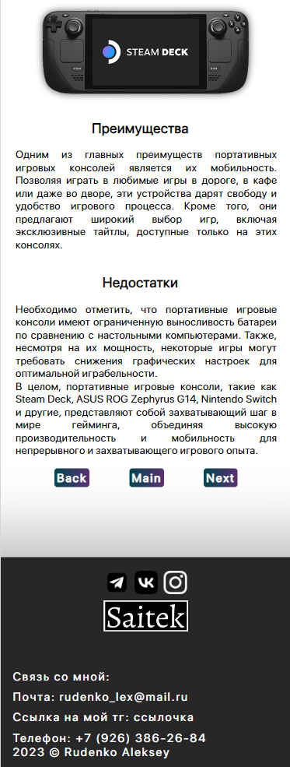

Рисунок 35 – Внешний вид страницы «Портативные устройства» на телефоне (500х1500)

* + 1. **Адаптивность страницы «Рекомендации»**

Адаптация страницы «Рекомендации» достигается за счет изменения размера шрифта, высоты строки, положения блоков, изменения некоторых блоков.

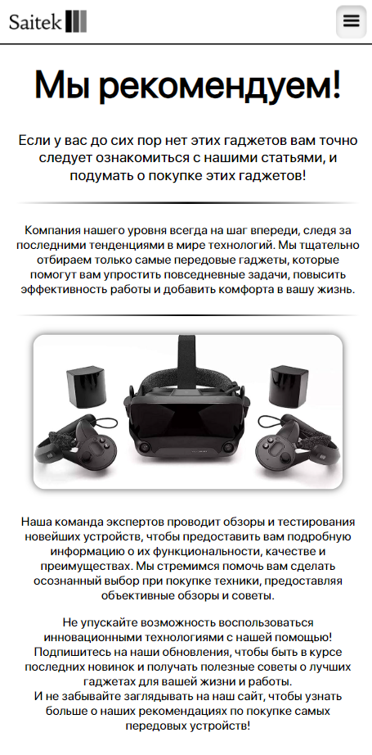

Рисунок 36 – Внешний вид страницы «Рекомендации» на телефоне (500х1500)

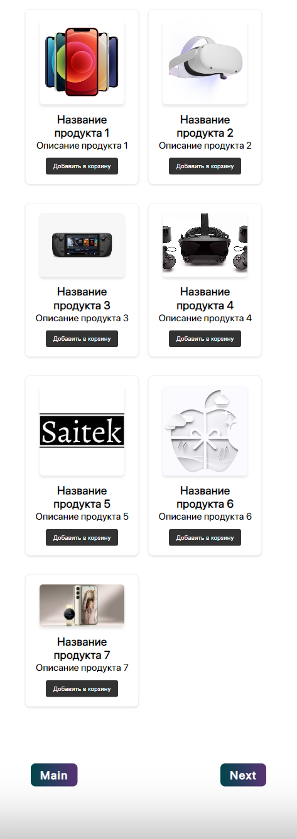

Рисунок 37 – Внешний вид страницы «Рекомендации» на телефоне (500х1500)

**ЗАКЛЮЧЕНИЕ**

В ходе работы над проектом были успешно выполнены следующие задачи:

* Была проанализирована предметная область и определен объект исследования.
* Были рассмотрены существующие решения и подчеркнуты их преимущества и недостатки.
* Задача состоит в разработке программной системы, определяющей основные требования.
* Выбор среды и инструментов для реализации проекта является разумным.
* Дано общее описание функций программного комплекса.
* Веб-сайт полностью адаптирован для корректного отображения на различных устройствах.
* Был разработан полноценный веб-сайт под названием "Гаджеты 21 века".

Созданный веб-сайт призван предоставить информацию о гаджетах и основных инновациях 21 века, а также о возможности дальнейшего расширения функций.Веб-сайт размещен на общедоступном хостинге GitHub [5].

Результаты тестирования подтвердили, что сайт хорошо адаптируется к мобильным устройствам и конкурентоспособен на аналогичных интернет-ресурсах.

Все задачи, поставленные в рамках проекта, были полностью успешно выполнены.Ссылка на веб-сайт –[[SAITEK] - Главная (Руденко А.Д. ИКБО-13-22)](https://baethand.github.io/frontend3sem/main.html)

Ссылка на исходный программный код – [[SAITEK] - Исходный код (Руденко А.Д.)](https://github.com/baethand/frontend3sem)

**СПИСОК ИСПОЛЬЗОВАННЫХ ИСТОЧНИКОВ**

1. Официальный сайт Хабр [Электронный ресурс]. Режим доступа: <https://habr.com/ru/articles/>, свободный (дата обращения: 5.12.2023)
2. Официальный сайт Apple [Электронный ресурс]. Режим доступа: <https://www.apple.com/>, свободный (дата обращения: 5.12.2023)
3. Официальный сайт Gadgety [Электронный ресурс]. Режим доступа: <https://gadgety.ru/>, свободный (дата обращения: 5.12.2023)
4. Веб-сервис для хостинга IT-проектов и их совместной разработки [Электронный ресурс]. Режим доступа: <https://github.com/>, свободный (дата обращения: 10.12.2023)
5. Бесплатный онлайн хостинг в сети интернет [Электронный ресурс]. Режим доступа: <https://pages.github.com>, свободный (дата обращения: 10.12.2023)
6. Справочник по HTML [Электронный ресурс] – URL: <http://htmlbook.ru/html> (дата обращения 14.09.2023).
7. Руководство по CSS [Электронный ресурс] – URL: <https://developer.mozilla.org/ru/docs/Web/CSS/Reference> (дата обращения 16.09.2023)
8. Официальный сайт Metanit [Электронный ресурс] – URL: <https://metanit.com/web/>, свободный (дата обращения: 16.09.2023)
9. Справочник по JavaScript [Электронный ресурс] – URL: https://learn.javascript.ru/ (дата обращения 10.11.2023)